Camino Seguro — Documento de arquitectura y decisiones técnicas
Estándar de referencia: ISO/IEC/IEEE 42010:2022 (descripción de arquitectura) · Versión: 1.1 · Fecha: 4 de noviembre de 2026
Equipo: Yeison Hernández (frontend) · Alejandro Martínez (backend) · Alejandro Nieto (repositorios, despliegue y documentación)
Contexto: Hackatón, ciclo de Profundización. Problema 6: Ruta segura para mujeres en el espacio público nocturno.

1. Introducción

1.1 Propósito
Este documento describe la arquitectura de Camino Seguro y justifica las decisiones técnicas tomadas. Está dirigido al jurado y a quien tenga que mantener o ampliar el sistema.

1.2 Alcance del sistema
Aplicación web colaborativa en la que usuarias autenticadas con JWT reportan puntos de riesgo en el espacio público de Cundinamarca: acoso, iluminación deficiente, zonas desoladas y otros. Cada reporte tiene una ubicación textual (municipio y punto de referencia) y una categoría. Los reportes se consultan en una lista ordenada por cercanía, se pueden filtrar por tipo de riesgo y se ven en un mapa construido con una API externa (OpenStreetMap).
Fuera de alcance, por decisión del enunciado: seguimiento en tiempo real y botón de pánico conectado a las autoridades.

1.3 Requisitos y cómo se cumplen
Requisito | Cómo se cumple | Dónde
R1. Reporte con usuaria autenticada (JWT), municipio, punto de referencia y categoría | POST /api/reportes con [Authorize] y formulario validado | ReportesController, pages/reportar
R2. Lista ordenada por cercanía | Tabla precargada de 18 municipios y geocodificación con Nominatim; distancia calculada con Haversine | Geo.DistanciaKm, ReportesController.Listar
R2b. Filtro por tipo de riesgo | Parámetro categoriaId y chips de filtro en la interfaz | pages/inicio
R3. API externa con mapa | Teselas de OpenStreetMap dibujadas con Leaflet, más Nominatim para geocodificar | shared/mapa.ts, NominatimGeocodingService
Profundización: MVC | Modelo y controladores en ASP.NET Core 8; la vista es una SPA en Angular | §3.2
Profundización: despliegue en la nube | Docker Compose en una instancia en la nube | §3.4 y manual técnico

1.4 Referencias
ISO/IEC/IEEE 42010:2022 · OWASP Top 10 (2021) y ASVS · Ley 1581 de 2012 · Políticas de uso de Nominatim y de las teselas de OpenStreetMap · Anexo A: 02-diagramas-uml.md (12 diagramas UML en Mermaid).

2. Partes interesadas y preocupaciones
Usuarias: reportar rápido desde el celular sin exponer su identidad (vistas funcional y de seguridad). Visitantes: saber qué zonas evitar cerca de donde están (funcional y procesos). Jurado: requisitos, MVC, JWT, API externa, nube, UX y seguridad (todas las vistas). Equipo: trabajar en paralelo y desplegar en poco tiempo (desarrollo y física). OpenStreetMap: que se respeten sus políticas de uso (procesos, ADR-05).

3. Vistas de arquitectura

3.1 Vista de contexto
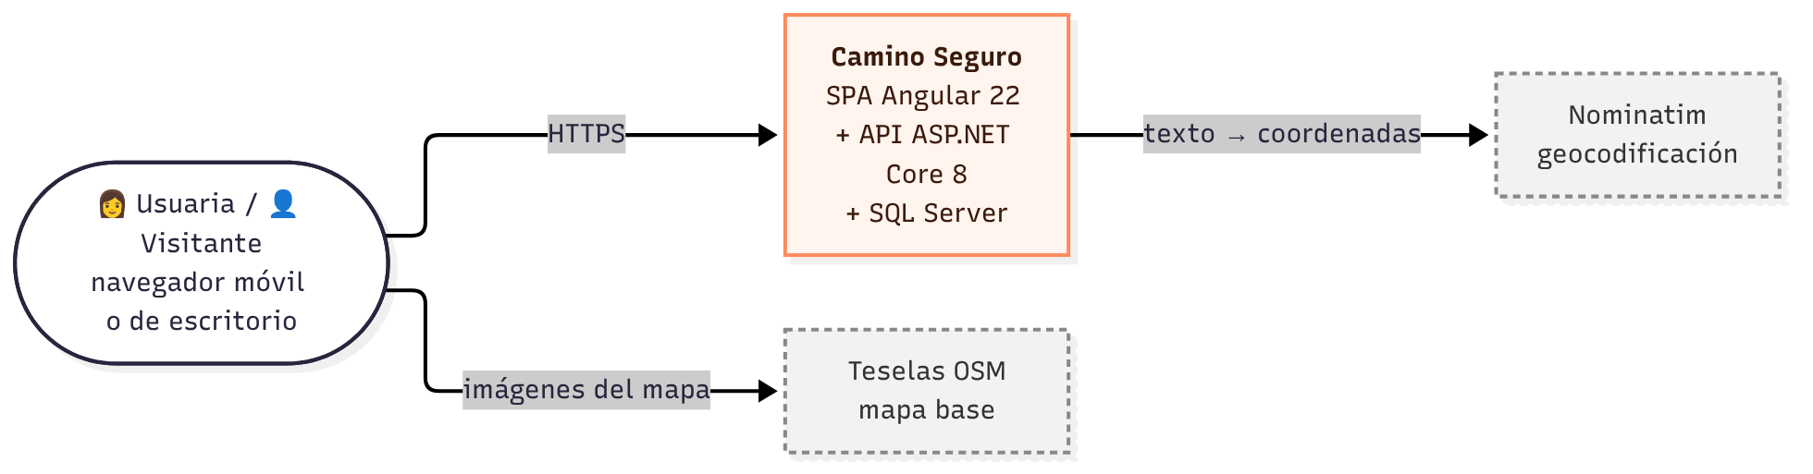

3.2 Vista lógica: MVC con la vista desacoplada
Aplicamos MVC distribuido. El Modelo (entidades de EF Core y DTOs) y los Controladores (ApiController) viven en la API de .NET. La Vista es la SPA de Angular, que se comunica con los controladores mediante JSON sobre HTTP. Las tareas reutilizables (emitir el JWT, geocodificar, calcular distancias y armar el JSON de salida) están en servicios aparte, para que los controladores solo orquesten.
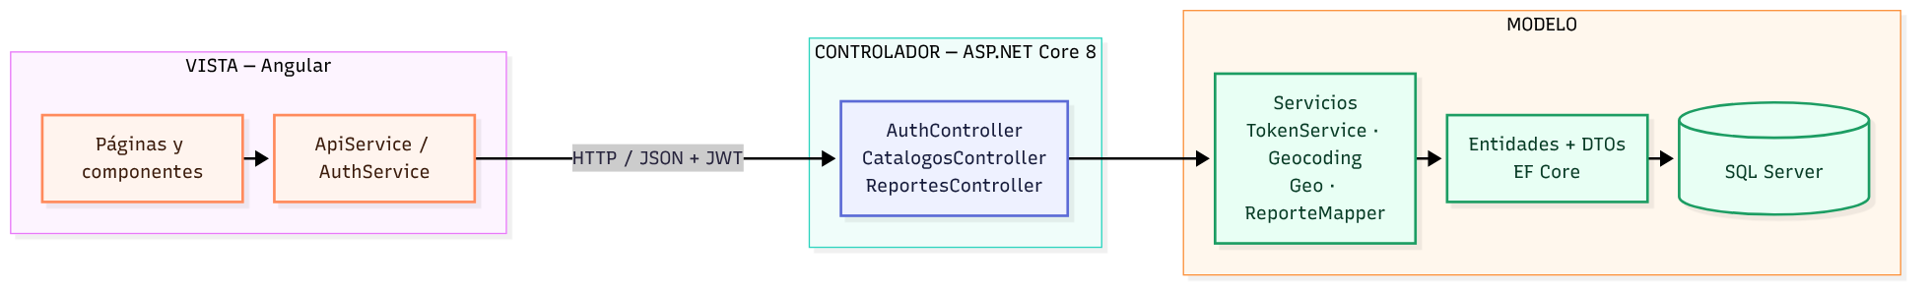
Por qué así: la misma API podría servir mañana a una app móvil sin cambiarla, y frontend y backend se desarrollaron en paralelo gracias a un contrato JSON acordado desde el principio (ADR-02). Los diagramas de clases detallados son los diagramas 2, 3 y 4 del Anexo A.

3.3 Vista de procesos
Hay tres flujos críticos, con su diagrama de secuencia en el Anexo A:
- Iniciar sesión (diagrama 5): PasswordHasher de ASP.NET Core Identity (PBKDF2 con sal) verifica la contraseña, se emite un JWT HS256 que expira en 2 h, y el login tiene rate limiting de 10 intentos por minuto por IP.
- Crear reporte (diagrama 6): Nominatim geocodifica el punto de referencia con un timeout de 5 s. Si falla, no encuentra nada o devuelve un punto a más de 25 km del municipio (un homónimo en otra región), se usa el centro del municipio y se guarda de dónde salieron las coordenadas.
- Listar por cercanía (diagrama 7): se filtra en SQL y se ordena en memoria con Haversine (Geo.DistanciaKm). El volumen de reportes por municipio es bajo, así que esto es más simple que usar tipos geography.

3.4 Vista física (despliegue)
Se despliega con Docker Compose en una instancia en la nube (diagrama 11). Hay tres contenedores: web (nginx sin privilegios con Angular compilado), api (ASP.NET Core 8 con el usuario app) y db (SQL Server 2022 Express con un volumen persistente). Solo web publica un puerto. nginx reenvía /api/* a la API, así que el navegador ve un único origen y no hace falta abrir CORS. La API lee la IP real de cada visitante desde la cabecera X-Forwarded-For (UseForwardedHeaders), para que el rate limiting no trate a todos como si vinieran de nginx. La API y la base de datos no son accesibles desde internet.

3.5 Vista de información
Hay cinco tablas: Usuarios, Municipios, Categorias, Reportes y Confirmaciones (diagrama 12). Al arrancar, la API ejecuta EnsureCreated() y siembra 18 municipios de Cundinamarca con sus coordenadas y 6 categorías de riesgo con su color.
- Reportes guarda las coordenadas ya calculadas, para no geocodificar dos veces.
- Confirmaciones usa la llave primaria compuesta (ReporteId, UsuarioId), así que nadie puede confirmar dos veces el mismo reporte.
- El reporte guarda internamente el UsuarioId, para saber quién puede editarlo, pero la API nunca lo expone: solo muestra el alias o «Anónima».

4. Decisiones de arquitectura (ADR)
ID | Decisión | Alternativas consideradas | Justificación
ADR-01 | SPA en Angular 22 y API REST en ASP.NET Core 8 LTS (MVC distribuido) | MVC con vistas Razor | Separa responsabilidades, permite trabajo en paralelo y deja la API lista para otros clientes
ADR-02 | Contrato primero y un backend simulado en Angular (mockBackendInterceptor) | Esperar a que la API estuviera lista | El frontend se desarrolló y probó desde la primera hora; para pasar a la API real solo se cambia un parámetro
ADR-03 | JWT HS256 de 2 h, firmado con una clave de ≥ 32 bytes leída de variables de entorno | Cookies de sesión | Lo exige el enunciado; no requiere guardar estado en el servidor. La clave nunca está en el repositorio
ADR-04 | PasswordHasher<Usuario> de ASP.NET Core Identity (PBKDF2 con sal aleatoria y miles de iteraciones) | BCrypt (paquete externo); SHA-256 con sal | Viene en el framework, sin dependencias extra. PBKDF2 es lento a propósito, está recomendado por el NIST y resiste fuerza bruta
ADR-05 | Nominatim llamado solo desde el backend, con User-Agent propio, timeout de 5 s, descarte de resultados a más de 25 km y respaldo con el centro del municipio | Llamarlo desde el navegador; API de Google | Es gratuito, respeta la política de 1 petición/s y la app no se cae si el servicio falla
ADR-06 | Haversine (Geo.DistanciaKm) en memoria después de filtrar en SQL | Tipo geography de SQL Server | Es suficientemente preciso a escala municipal y mucho más simple
ADR-07 | Leaflet con marcadores circulares coloreados por categoría | Google Maps; marcadores con imágenes | Gratuito, liviano y sin imágenes que se pierdan al desplegar
ADR-08 | Reporte anónimo hacia las demás, pero con autora registrada internamente | Reportes totalmente anónimos sin cuenta | Cumple R1 y permite que solo la autora edite o borre; protege la identidad (Ley 1581)
ADR-09 | Docker Compose en una instancia, con nginx como proxy inverso | PaaS separados (App Service + Netlify) | Un solo comando despliega todo y hay un solo origen, sin CORS. El PaaS queda como alternativa en el manual técnico
ADR-10 | Interfaz con tema nocturno, tipografía Atkinson Hyperlegible y diseño pensado primero para celular | Tema claro genérico | La app se usa de noche y en la calle: da menos brillo, se lee mejor y tiene botones fáciles de tocar

5. Seguridad (20 % de la calificación)
Riesgo (OWASP) | Control aplicado
A01 Control de acceso roto | [Authorize] en las escrituras. El servidor compara el sub del token con el UsuarioId del reporte y responde 403 si no coinciden. Los guards de Angular son solo una ayuda de UX
A02 Fallas criptográficas | Contraseñas con PBKDF2 (PasswordHasher). Clave JWT de ≥ 32 bytes en variables de entorno (.env fuera de git). HTTPS en la nube
A03 Inyección (SQL) | EF Core genera consultas parametrizadas; no se usa FromSqlRaw con texto concatenado. Los DTOs se validan con longitudes, rangos e ids existentes
A03 Inyección (XSS) | Angular escapa todas las interpolaciones; no se usa innerHTML. Los popups de Leaflet se arman con textContent. La CSP de nginx tiene script-src 'self'
A04 Diseño inseguro | El formulario advierte que no se escriban nombres ni datos de personas: se reportan lugares. El correo nunca se expone. El GPS se redondea a unos 100 m y no se guarda
A05 Configuración insegura | CORS restringido al origen propio. nginx con server_tokens off y cabeceras X-Frame-Options, nosniff, Referrer-Policy y Permissions-Policy. Contenedores sin root. La base de datos no se expone
A07 Fallas de autenticación | Rate limiting: 10 por minuto por IP en login y registro, 20 por minuto por usuaria al escribir, con la IP real detrás de nginx. Mensaje genérico «Credenciales inválidas». Expiración de 2 h y cierre de sesión automático al recibir un 401
A10 SSRF y redirecciones | El parámetro ?volver= solo acepta rutas internas. El backend solo consulta un host fijo (Nominatim)

6. Atributos de calidad: UX y usabilidad (35 % de la calificación)
Diseño para celular: lista y mapa en pestañas en el celular y lado a lado en pantallas grandes; botón «Reportar» y botón de enviar siempre al alcance del pulgar. Retroalimentación inmediata: esqueletos de carga, mensajes de confirmación o error, «A mí también» instantáneo y estados vacíos que invitan a reportar. Accesibilidad: alto contraste, objetivos táctiles de al menos 40 px, atributos aria-*, foco en el primer error y respeto por prefers-reduced-motion. Prevención de errores: validación en cliente y servidor con los mismos límites, contador de caracteres, confirmación antes de borrar y aviso de ubicación aproximada.

7. Riesgos, limitaciones y trabajo futuro
Riesgo o limitación | Mitigación actual | Trabajo futuro
No se puede verificar que quien se registra sea mujer | Términos de uso y reportes centrados en lugares | Verificación con aliadas (universidades, alcaldías)
Reportes falsos o abusivos | Las confirmaciones sirven como señal de confianza | Moderación, botón «reportar abuso», reputación
Nominatim no encuentra referencias locales | Respaldo con el centro del municipio, avisado en la interfaz | Selector de punto sobre el mapa y geocodificación inversa
Token en localStorage | Escapado de Angular, CSP y expiración corta | Cookie HttpOnly + SameSite con refresh tokens
Una sola instancia | Reinicio automático de los contenedores y volumen persistente | Base de datos gestionada, réplicas y respaldos; mapa de calor por franja horaria

